“SCI 收录检索”校内打印操作示例
- 打开“东北林业大学图书馆官网” https://lib.nefu.edu.cn/,选择“外文数据库”

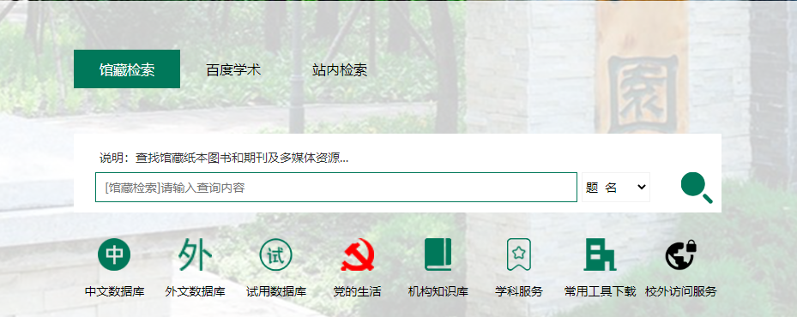
- 在“外文数据库”中，选择“SCIE数据库（2003至今数据）”

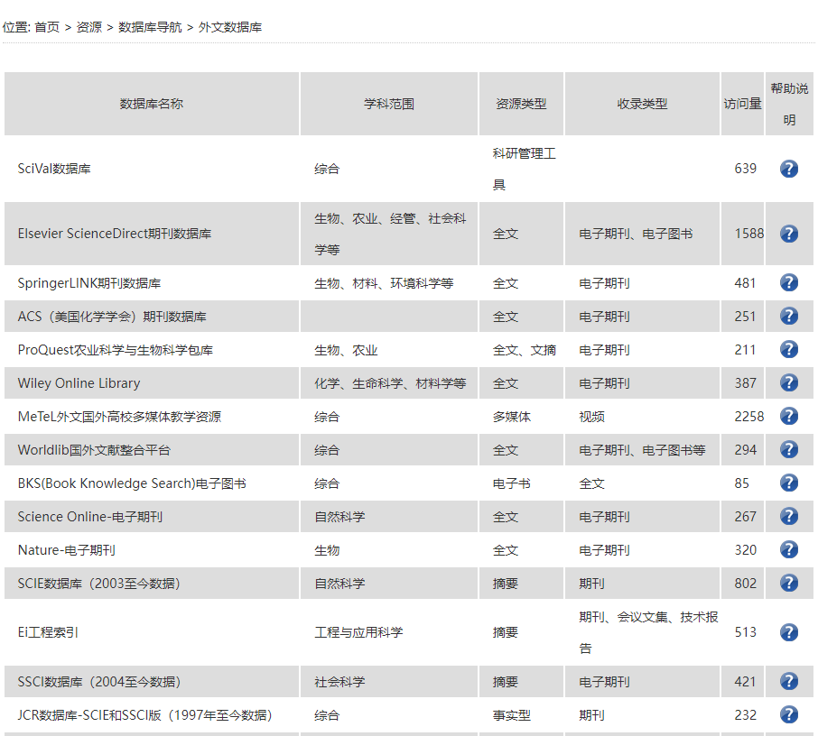
- 点击“所有数据库”下拉菜单，选择“Web of Science 核心合集”
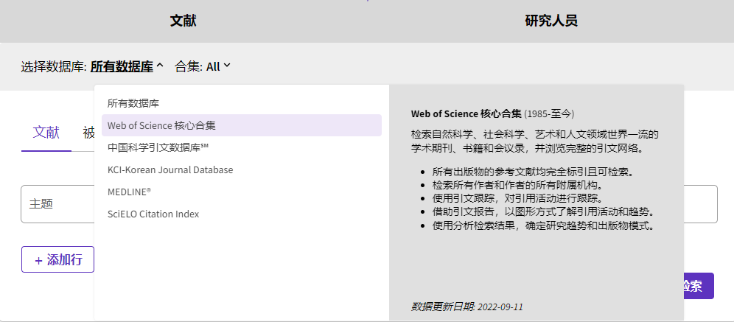
2

1

- 点击“引文索引”下拉菜单，勾选“Science Citation Index Expanded (SCI-EXPANDED) --2003 -至今”
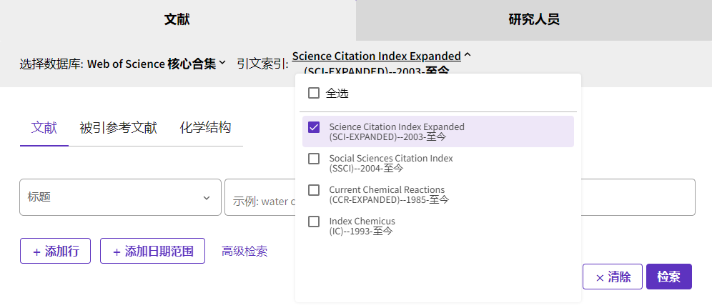
1

2

- 在“文献”页面中，点击“所有字段”下拉菜单，选择“标题”为检索字段，输入文章题目进行检索。
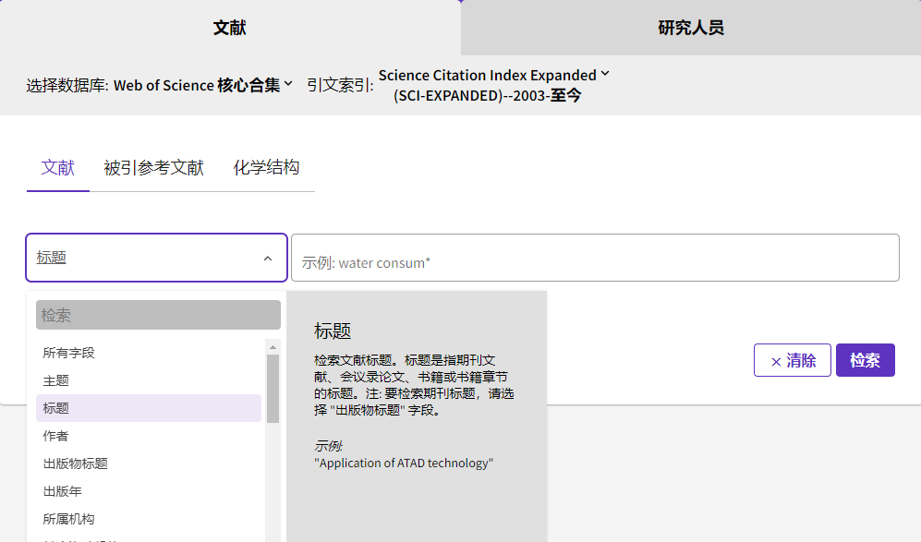
3

2

1

- 核对选择的库是否是“SCI-EXPANDED”，点击标题进入详细页面。

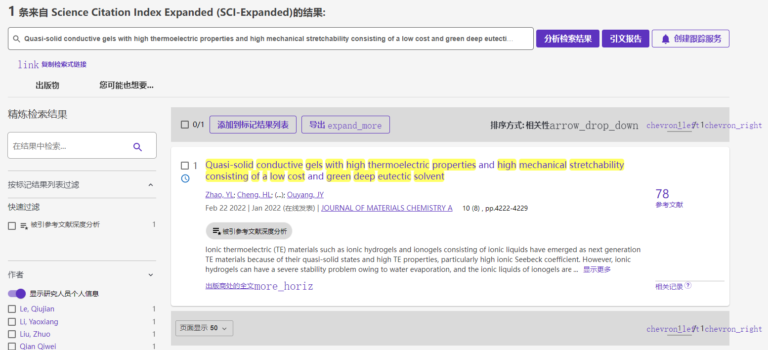
2

1

- 核对“文献类型”是否符合要求；“作者地址”是否涵盖“东北林业大学”；另外将下方的“查看更 多数据字段”单击展开；下拉页面，核对选择的库是否是“SCI-EXPANDED”。
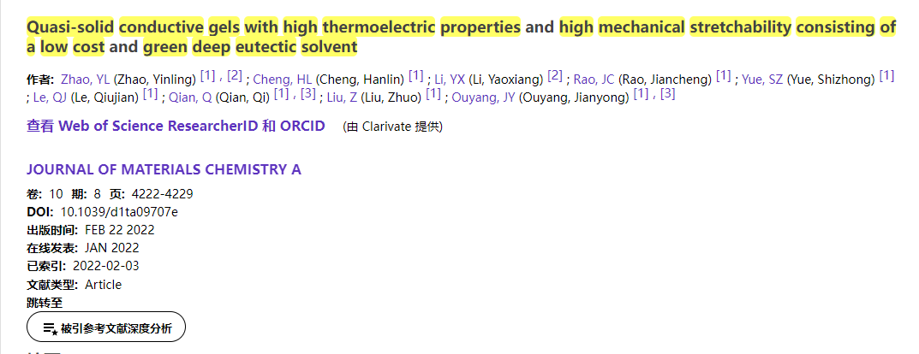
只认证以下 4 种文献类型
Article
Proceeding Paper
Review
Letter
打印页面需体现
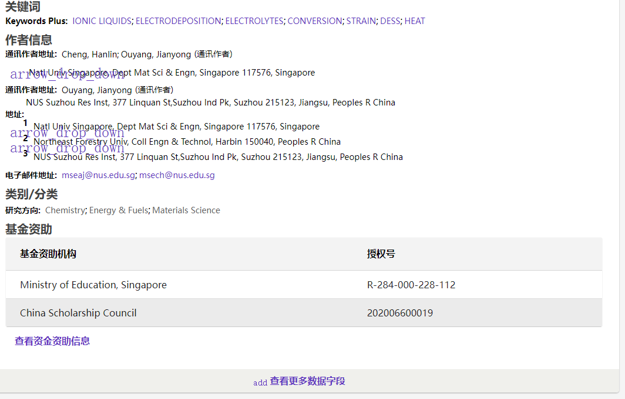
2

1

作者地址含有东北林业大学
打印界面需体现
3

- 点击“导出expand_more”,选择“可打印的HTML文件”。
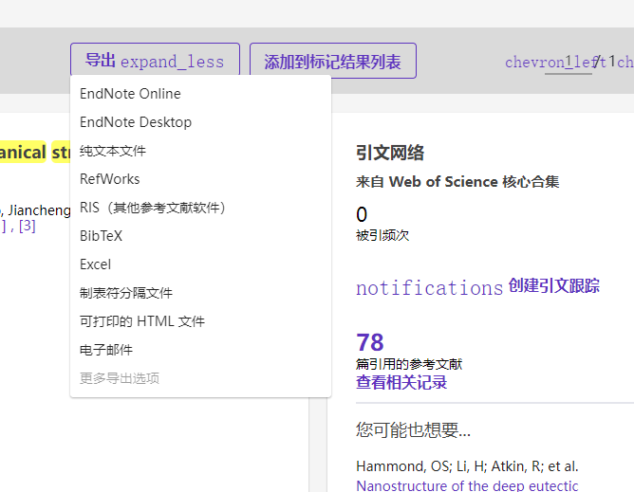
1

1

- 记录内容里选择“完整记录”，之后选择“导出”。
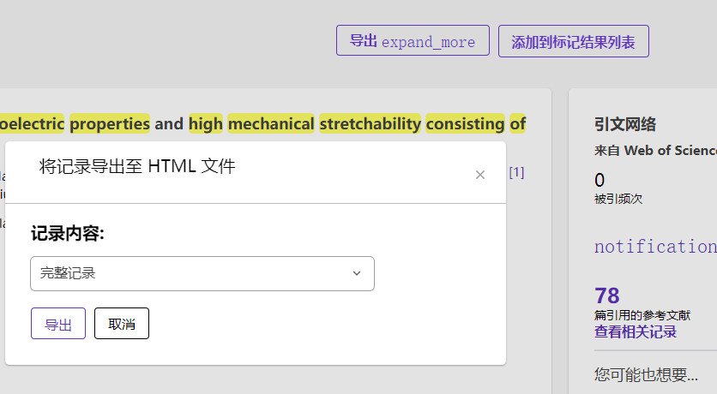
- 下载里打开刚刚保存的文件，右键选择“打印”：布局选择“纵向”，页面选择“全部”，选择“单面打印”，更多设置勾选“页眉和页脚”，最后选择“打印”。
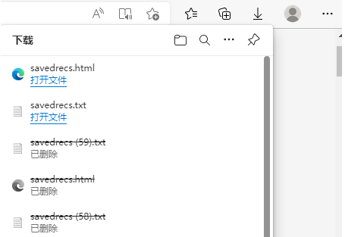

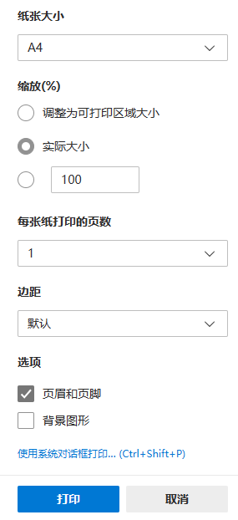
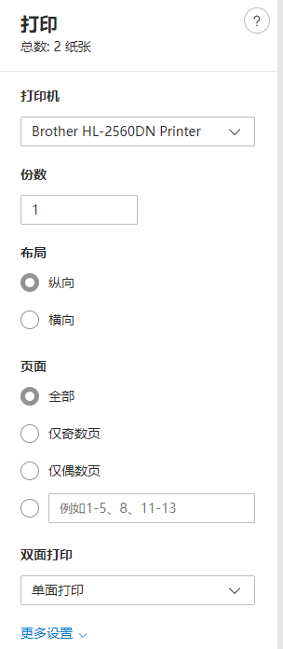
5

4

3

2

1

- 将打印的结果带到图书馆B616室盖章即可（详细下图）
